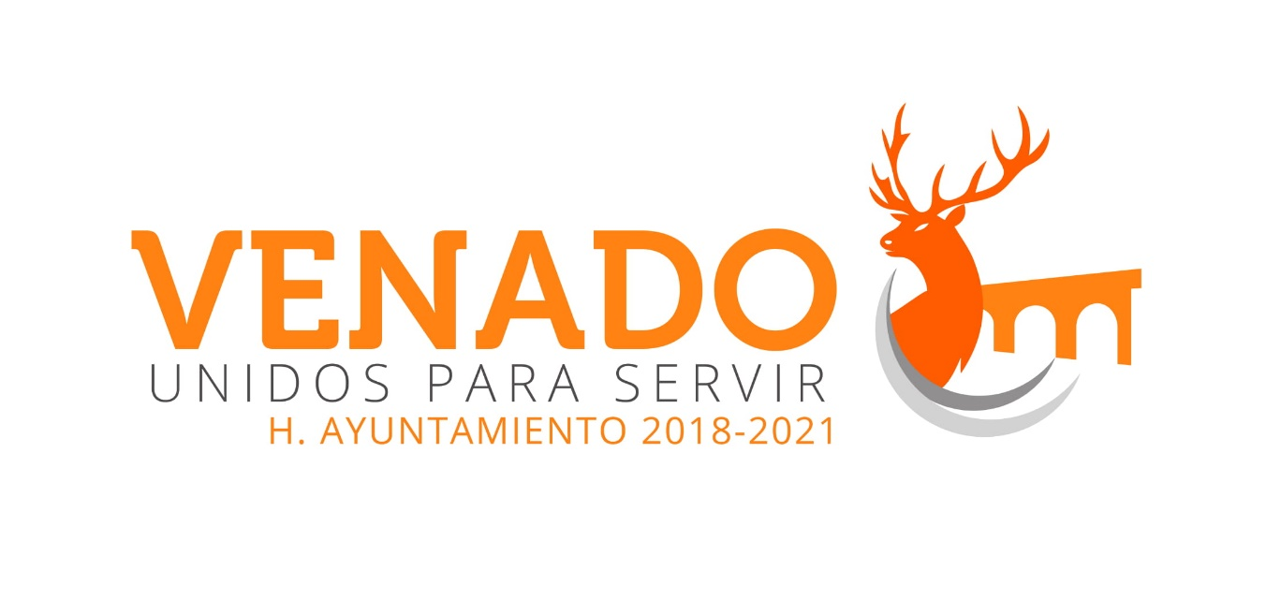

CONVENIO QUE CELEBRAN POR UNA PARTE, LA SECRETARÍA DE DESARROLLO AGROPECUARIO Y RECURSOS HIDRÁULICOS, COMO DEPENDENCIA CENTRALIZADA DEL PODER EJECUTIVODEL GOBIERNO DEL ESTADO LIBRE Y SOBERANO DE SAN LUIS POTOSI Y POR LA OTRA PARTE, DEL H. AYUNTAMIENTO CONSTITUCIONAL DEL MUNICIPIO DE VENADO, S.L.P., PARA LA CONSTRUCCIÓN DE BORDOS DE ABREVADERO EN EL MUNICIPO, CONFORME AL PRESENTE CONVENIO,GESLP/SEDARH/DGRH/VENADO/BORDOS /25/2019.

